14 יוני 2026
לכבוד
בר מייזל
מנהלת משאבי אנוש
levelblue.com

שלום רב,
הנדון:
הצעת מחיר לרכישת לומדת מדף עבור levelblue.com

תודה על פנייתך לקבלת הצעת מחיר עבור מוצרי הדרכה דיגיטליים עבור levelblue.com, בהמשך לשיחתנו , להלן הצעתנו:

המסמך שלהלן כולל את:
- פרופיל חברה
- תהליך העבודה המוצע
- תמחור ותכולת הלומדה

בברכה,
שחר כהן,
יועץ מכירות ופיתוח למידה דיגיטלית,
Improve-IT

פרופיל חברה
את Improve-IT ייסד בשנת 2010 זיו גלבוע המביא עימו שנים רבות של ניסיון בניהול בכיר בחברות מובילות בשוק בארץ כמו גם ייעוץ לארגונים והכרות רחבה עם מגוון הצרכים והפתרונות לשיפור ביצועים באמצעות תהליכי למידה ארגוניים.
צוות החברה מונה צוות של 10 מפתחי הדרכה מנוסים בביצוע של מאות רבות של פרויקטים בתחום הלמידה הדיגיטלית מאז שנת 2010, בין בשאר הצוות כולל מפתי למידה דיגיטלית, הטמעת הפתרונות בארגונים.
הצוות הרב מקצועי מביא עמו יכולות של פיתוח הדרכה, פיצוח תוכן, הפקת לומדות, סטודיו של הסרטות דיבובים ועוד.
חברת Improve-IT פועלת בארגונים עסקיים וציבוריים בשלושה תחומים מרכזיים המהווים תמיכה מתודולוגית לשיפור ביצועים וליצירת ארגון לומד:
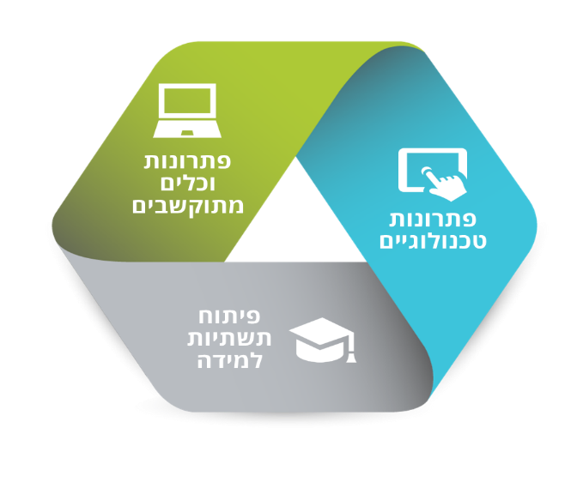

חברת Improve-IT שמה לה למטרה לשלב מתודולוגיה וטכנולוגיה התורמות לשיפור הביצועים בארגונים, הסלוגן שלנו מתחילת הדרך הוא – from learning to action
אנו ב- Improve-IT מטמיעים בארגונים ומלווים את מחלקות ההדרכה בארגונים, במיקסום הקשר שבין תשתיות הפיתוח הארגוני וההדרכה לבין התוצאות העסקיות, כל זאת בכלים ובפרקטיקות שעובדות, הטמעת פתרונות חדשניים, טכנולוגיים ויצירתיים.
מבין לקוחותינו
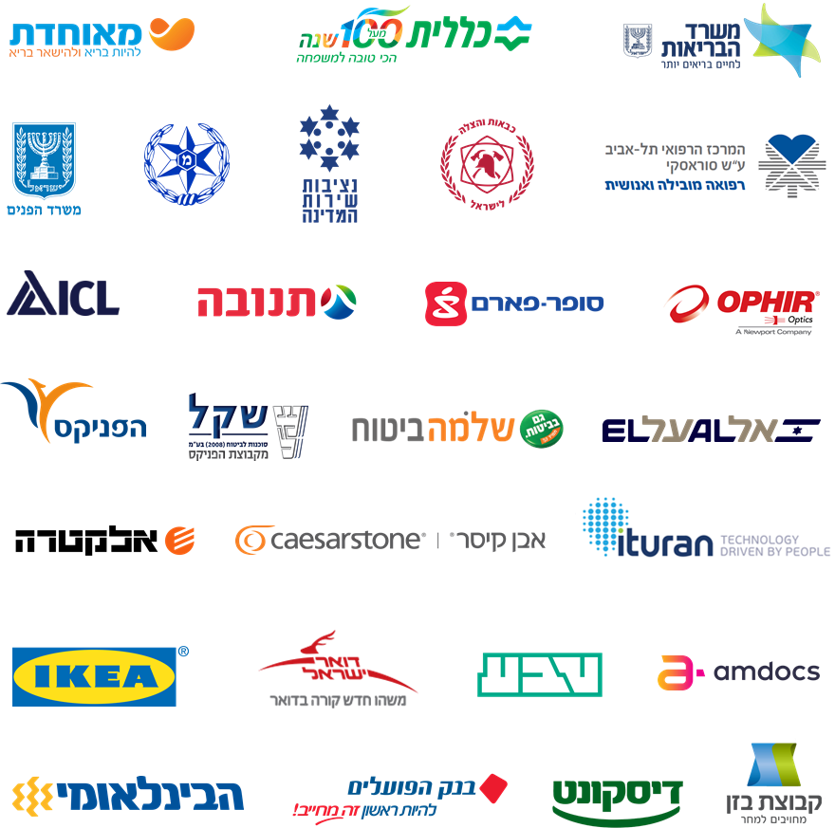

לחצו כאן לכניסה לאתר שלנו

תהליך העבודה המוצע
לומדת מדף
- התאמת התוכן - התוכן מבוסס על לומדת מדף, התוכן של הלומדה יותאם בהתאם לדף ההערות אשר תעבירו אלינו(שינויי טקסט, הוספת לוגו ושם לקוח בלבד).
- שלב 1 - הטמעת ההתאמות הנדרשות בלומדת מדף.
- תיקוף ראשון – הלומדה המעודכנת תועבר אליכם לתיקוף ראשון.
- שלב 2 - הטמעת התיקונים בלומדה לאחר תיקוף ראשון.
- תיקוף שני - תיקוף ואישור סופי הלומדה שהופקה.
- קריינות(אופציונלי) - במידה ויש קריינות, לאחר אישור הלומדה הסופית תצא לקריינות והטמעת הקריינות בלומדה.
- תיקוף הקריינות – תיקוף ואישור הקריינות.
- תרגום(אופציונלי) – במידה ויש תרגום, לאחר אישור הלומדה הסופית תצא לתרגום והטמעת התרגום בלומדה.
- תיקוף התרגום – תיקוף ואישור התרגום.

תמחור ותכולה
- תמחור

הרכיב | עלות | הערות
רכישה- מוצרי מדף
רכישת לומדה למניעת הטרדה מינית | 5,400 ₪ | הלומדה הינה בשפה העברית בלבד.  הרכישה היא חד פעמית .  מערכת LMS באחריות הלקוח.
התאמת קריינות בעברית ללומדה למניעת הטרדה מינית | 350 ₪  כלול | כולל קריינות בעברית והטמעה בלומדה.
הטבת לקוח חדש 10% הנחה | 4,860 ₪  לאחר הנחה | בקבלת הזמנה עד 25/6/2026

המחיר כולל סבב תיקוף אחד בלבד בכל שלב– כל ההערות לתיקון הלומדה יועברו בפעם אחת.
** לאחר אישור שלב ע"י הלקוח, חזרה אחורה שינוי ותיקון תוכן השלב תהיה בעלות נוספת
- המחיר אינו כולל מע"מ כחוק.
- המחיר אינו כולל תרגום הלומדה לשפות נוספות.
- המחיר כולל התאמה למובייל במצב אופקי בלבד (התאמה למצב אנכי בתוספת תשלום).
- רכישה חד פעמית, מערכת LMS באחריות הלקוח.

טרם תחילת העבודה המזמין יחתום על הזמנת עבודה רשמית
כל חריגה / שעות עדכון ותחזוקת הלומדה תהיה לפי עלות של 300 ₪ לשעה
הצעת המחיר תהיה בתוקף למשך 30 ימים מהוצאתה
במידה ואישור של שלב לתשלום יחרוג מ-10 ימי עבודה יתבצע חיוב של אותו השלב.

תנאי תשלום : ש+30
תשלום 1- 60% עם קבלת הזמנת עבודה מהעלויות הכוללות.
תשלום 2- 40% עם סיום העבודה והעברת הלומדה ללקוח.

- תנאים כלליים
  - כלל התוצרים ימסרו בפורמטים דיגיטליים בלבד, הצעת המחיר אינה כוללת הוצאה לאור.
  - כלל ההתנהלות בפרויקט תהא אל מול גורם אחד אשר יוגדר כ-POC המנהל את כל תחום העברת הידע מולנו ודרכו יתקבלו אצלנו וימסרו אצלכם חומרים.
  - הצעת המחיר תקפה ל-30 ימים והעבודה מותנית בקבלת הזמנת עבודה רשמית 20 ימי עסקים לכל הפחות טרם תחילת העבודה בפועל.
  - Improve-IT אינה אחראית בגין כל אי התאמה או נזק, בין ישיר ובין עקיף, שייגרם כתוצאה משימוש בתוכנה או בתוכן על ידי הלקוח, מוסכם כי השימוש בתוכן ובתוכנה ככל שתירכש הינו על אחריותו הבלעדית של הלקוח.
  - סך החבות המצטברים לתשלום פיצויים בגין נזקים, וזאת מכל עילה שהיא (נזיקית, חוזית ואחרת) לא יעלה על סכום התמורה.
  - החברה רשאית לעשות שימוש בתוצרים ובחומריהם.

- נהלי ביטולים ועיכובים
  - על תכולה אשר תבוטל לפני תחילת העבודה הרשמית- עלייה ייגבו 30% מסך המחיר המזומן (היקף הביטול), למעט אם הועברו חומרים כלשהם למזמין, במקרה כזה תיכלל תשלום עלות מלאה.
  - תכולת עבודה אשר נכנסה לעבודה תשולם בהתאם לאבן הדרך הבאה בתוספת 20% מסך שארית ההזמנה (היקף ביטול).
  - לא יתקיימו החזרים מאבני דרך ששולמו.
  - כלל תכולות העבודה משפיעות האחת על השנייה, ביטול של תכולות עלול לגרור שינוי במחירים ליחידה של שאר התכולות המוזמנות בכפוף לאמור בהצעה זו ולשיקול דעתה הבלעדי של Improve-IT.

אני מאשר/ת את הסכמתי לתנאים המצוינים במסמך זה.

שם_______ תאריך__/__/__חתימה_________חותמת__________

